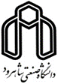
دانشکده تربیت بدنی و علوم ورزشی

اطلاعیه دفاع از پایان نامه
جلسه دفاع از پایان نامه کارشناسی ارشد رشته تربیت بدنی و علوم ورزشی
گرایش فیزیولوژی فعالیت بدنی و تندرستی
عنوان پایان نامه:
تأثیر وانادیوم، استویا و فعالیت استقامتی بر بافت کبد رتهای نر ویستار دیابتی نوع1
استاد راهنما: دکتر علی حسنی

دانشجو: سمیرا عباس آبادی

تاریخ دفاع :10/11/1400

ساعت :10 صبح
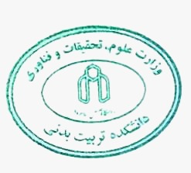
آدرس لینک : http://lms.shahroodut.ac.ir?m=849906343

